Лаборатория иммуногенетической экспертизы:

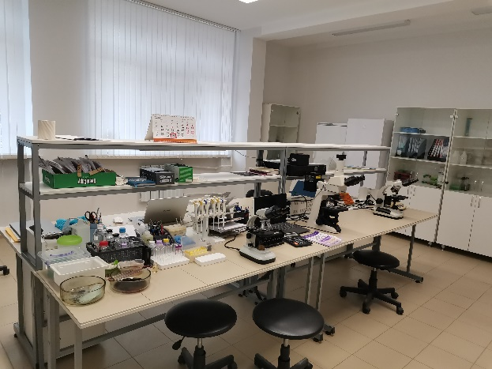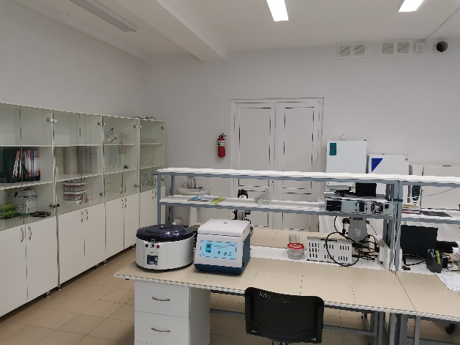

Лаборатория иммуногенетической экспертизы зарегистрирована в государственном племенном регистре (регистрационный код 081494802000, свидетельство о регистрации серия ПЖ 77 № 008931).
Лаборатория осуществляет:
- паспортизацию крупного рогатого скота
- паспортизацию мелкого рогатого скота
- контроль достоверности происхождения потомков на основе анализа групп крови и их аллельных вариантов;
- определение генетического сходства и различия между животными
- анализ частоты встречаемости аллелей групп крови и пр.
Для повышения эффективности селекционно-племенной работы важным мероприятием является контроль достоверности происхождения животных. Животное считается племенным, если оно имеет документальное подтверждение происхождения, используемое для воспроизводства определенной породы и зарегистрированное в установленном порядке. Экспертиза проводится в соответствии с требованиями действующего законодательства. Экспертиза осуществляется методом иммуногенетического контроля (реакция гемолизации), который проводится путем определения групп крови у родителей и потомков с последующим анализом их соответствия. Определение групп крови у крупного рогатого скота проводится по 40 антигенам; у овец по 14 антигенам.

